|  |
| --- |
| **Кафедра «Дошкольное и дефектологическое образование»** |

**План работы студенческого научного кружка**

**«*Актуальные проблемы дошкольного и предшкольного образования*»**

**на 2024 - 2025 уч. год**

|  |  |  |  |
| --- | --- | --- | --- |
| **Вид**  **научной**  **деятельности** | **Содержание работы** | **Срок**  **выполнения** | **Ответственный**  **исполнитель** |
| Проведение заседаний кружка | Организационное собрание СНК. Утверждение графика работы СНК. Планирование работы по привлечению студентов младших курсов к работе научного кружка.  Планирование участия студентов в мероприятиях, популяризирующих занятие первокурсников научной деятельностью: «Шаг в науку», «Наукоград», «Школа СНО» и др.  Определение приоритетных направлений работы научного кружка на учебный год, среди них:  *Реализация ФГОС ДО через различные виды деятельности дошкольника* (будет рассматриваться роль различных видов деятельности (игровой, учебной, трудовой) в усвоении новых знаний и умений, в формировании активной творческой личности и значение различных видов детской деятельности для своевременного и полноценного развития ребенка и подготовки его к школе, в также вопросы формирования предпосылок учебной деятельности и др.),  *Развивающая предметно-пространственная среда и образовательные информационные технологии* (запланировано обсуждение развивающей предметно-пространственной среды и образовательных информационных технологий ДОО),  *Год перед школой* (запланированы обсуждение вопросов, чем и как заниматься с ребёнком предшкольного возраста педагогу и родителям).  Выбор тем для индивидуальных исследований. | Сентябрь 2024 | Сычёва М.В.,  Апакина А.Ю. |

|  |  |  |  |
| --- | --- | --- | --- |
| Проведение заседаний кружка | Самостоятельная работа студентов по подготовке к заседаниям кружка, изучение рекомендуемой литературы.  Участие членов кружка в заседаниях кружка. | Октябрь 2024-апрель 2025  (1 раз в месяц) | Сычёва М.В.,  Апакина А.Ю., члены СНК |
| Подведение итогов работы СНК. | Май 2025 | Апакина А.Ю. |
| Подготовка конкурсных работ | Подача заявки на конкурс научных студенческих проектов. Подготовка конкурсных работ. | В течение года | Сычёва М.В.,  Апакина А.Ю., члены СНК |
| Подготовка докладов для участия в научных студенческих мероприятиях | Выявление наиболее актуальных и инновационных тем докладов для представления их на конференции. Разъяснение требований, предъявляемых к структуре, содержанию научного доклада и к его оформлению, а также к презентации полученных результатов  Выбор конференции для участия. | В течение года | Сычёва М.В.,  Апакина А.Ю., члены СНК |
| Участие в научных студенческих мероприятиях | Участие студентов в научных конференциях, конкурсах, олимпиадах, проводимых ПГУ и другими образовательными учреждениями.  Участие в работе кабинета дошкольной и коррекционной педагогики, творческой студенческой лаборатории современных инновационных технологий воспитания «Малыш». | В течение года | Апакина А.Ю., члены СНК |
| Научные публикации | Разъяснение правил написания научных статей и работ. Подготовка статей по темам индивидуальных исследований. Публикация научных работ членов СНК в сборниках материалов конференций разного уровня. | В течение года | Апакина А.Ю., члены СНК |

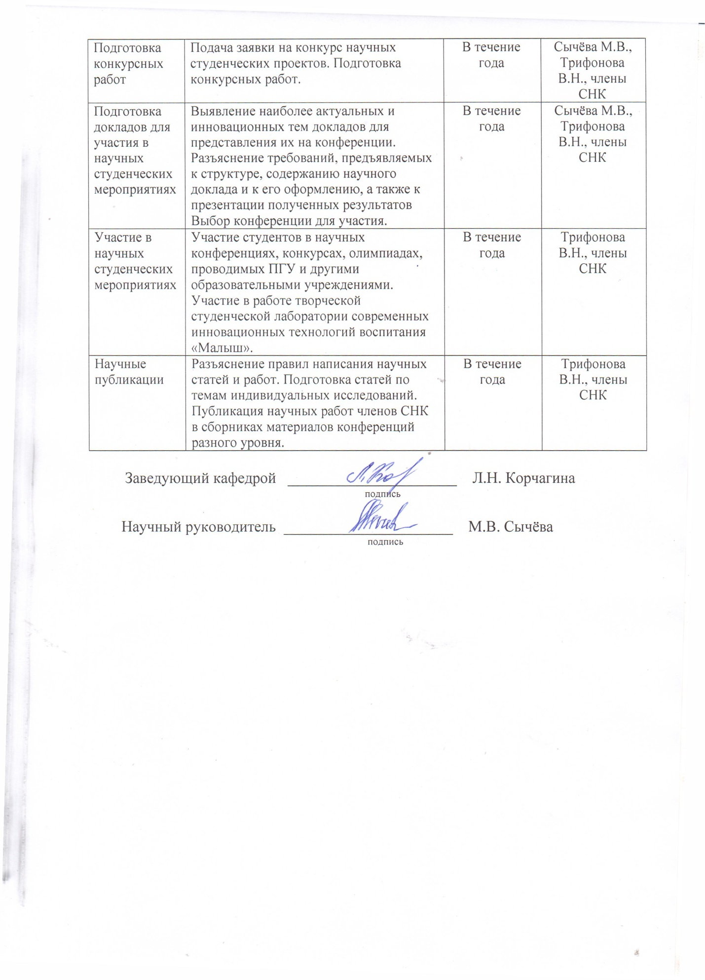

 Заведующий кафедрой ______________________    Л.Н. Корчагина

      подпись

Научный руководитель  ______________________    М.В. Сычёва

        подпись